GAZ DE ROCHES MERES LE VOLET ECONOMIQUE 2/3
Dans le précédent article nous avons vu que les réserves de gaz dans le monde (en gisement traditionnel) sur un an du 1° janvier 2009 au 1° janvier 2010 ne croissaient que de très peu : 6%, soient (+ 11.1 x 10 *9 toe) en passant de 170.6x10*9 toe à 181.7x10*9 toe.
Nous avons remarqué que ces accroissements infinitésimaux étaient surtout dus à de meilleures méthodes de calcul ou à de nouvelles découvertes de gisement traditionnel comme en Russie ou au Venezuela. Il en est ressorti que seul le bloc Européen avait vu ses réserves diminuer, en particulier à cause de l’épuisement des gisements du Royaume Uni en Mer du Nord.
Dans la même période, les réserves des Etats-Unis en gisement traditionnels ont augmenté de 698 bcm (et de 787 bcm en incluant le gaz de schiste).
La géologie de l’Europe montrant un potentiel enviable de gaz de schiste, relativement bien réparti et face à cette diminution spectaculaire de sa production en gaz de gisement traditionnel il devient impérieux de ce pencher sur les possibilités de ce bloc européen et en particulier dans ce bloc, celui de la France.
Pour ce faire il était normal de s’intéresser aux résultats obtenus aux USA comme nous l’a laissé entrevoir la spectaculaire percée de la production de l’année 2010.
Nous allons ainsi tirer parti des importantes données que le séminaire SPE, GEP-AFTP du 9 Novembre
2011 a apporté sur les gaz de roches mères.
Etat de la Production en 2011 aux USA, Les principaux Champs :

Il est facile de les repérer sur la carte ci-dessous :

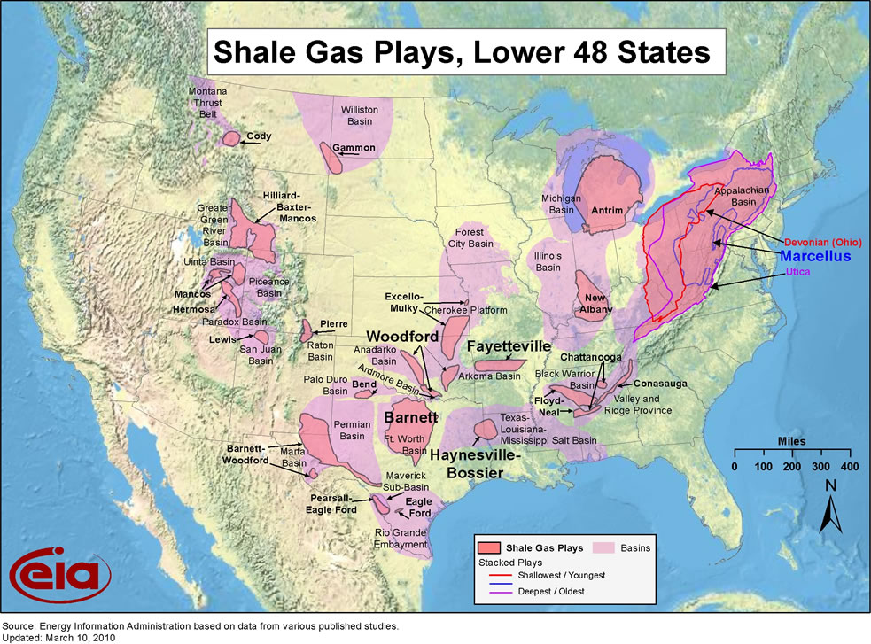
Les principaux champs de Shale Gas des USA sont au nombre de huit:
1-Le Barnett Shale, Fort Worth Basin, Texas
2-Eagle Ford Shale Play, Western Gulf Basin, South Texas
3-Fayetteville Shale, Arkoma Basin, Arkansas
4-Haynesville-Basin Shale Play, Texas-Louisiana Salt-Basin
5-Marcellus Shale Play, Appalachian Basin
6-Woodford Shale Play, Arkoma Basin, Oklahoma
7- Woodford Shale Play, Anadarko Basin, Oklahoma and Texas
8- Woodford Shale Play, Ardmore Basin, Oklahoma and Texas
Etude Economique d’un Champ
Nous allons nous intéresser à celui qui est considéré comme le plus ancien, contenant le plus de puits forés, le plus de puits carottés, et, où le plus de types de complétions et de production ont été essayés au cours des 30 dernières années (1981 à 2011). C’est en outre celui dont il y a sans doute le plus de données techniques et économiques relativement complets disponibles (AIE et Cedigaz). Enfin en 2006 il était le premier producteur de gaz du Texas et l’IEA le classait le troisième aux USA pour l’importance de ses réserves. :
Il s’agit du Newark East Field qui contient les Argiles de Barnett, possédant la propriété non conventionnelle de réservoir de Gaz.
Ce champ fut découvert en 1981 par Mitchell Energy Corporation (MEC) dans le bassin de Fort Worth situé dans la partie centrale du Nord du Texas. Le développement du champ commença lentement et seulement 100 puits furent forés entre 1981 et 1990. Puis en 1998 advint une percée technologique majeure due au remplacement de la fracturation à l’aide de Gel par la fracturation hydraulique en puits horizontaux. Entre cette année là et 2006 ce sont 5829 puits qui furent mis en production, puis plusieurs centaines d’autres furent forés dans l’attente de la connexion du champ à un pipe line. Il faut encore mentionner qu’à cette même époque (2006) le monitoring du champ fut scindé en deux blocs : l’un représentant la première phase de l’exploitation et correspondant à la partie essentiellement carottée, et l’autre le bloc où se développe la fracturation Hydraulique.
Influence de la nouvelle complétion sur la production
Elle passe de l’ordre 50 Bcf /an en 1998 à 1800 Bcf /an en 2010, correspondant ainsi à une augmentation moyenne de 36%/an sur les 12ans. Toute fois dans le détail on se rend compte que cette progression a été de 35% / an de 1998 à 2004, pour bondir à 55% /an entre 2004 et 2009.
La part du Shale gaz était de 6.4 et 6.8% de la production gazière des USA en 2007 et 2008, elle est maintenant estimée à 12%, permettant non seulement aux USA de devenir lui-même exportateur de Gaz et influençant le prix du gaz dans le monde.
Influence de l’augmentation de la production des USA sur le marché Mondial
Les documents de la Barnett Shale Energie Council and Education à ( Fort Worth, TX. 76100) montrent que pendant la période 2008-20011 elle a produit le S.Gas à un prix variant entre 4 et 3 $ par million de British Thermal units (MMBtu). C’est ce prix que nous allons comparer aux trois principaux indices du prix spot des trois principaux marchés mondiaux, à savoir :
1-le US (Henry Hub) = prix spot du gaz aux USA = Indice américain
2-le UK (NBP)= National Balancing Point (UK) = Indice du Royaume Uni
3-le Japan (average LNG import Price) = Indice Asiatique
Le graph de Cedigaz : Trends in natural gas spot prices at major global markets (U.S. dollars per MMBtu) montre les variation des prix du marché spot à travers l’évolution de ces trois indices de janvier 2007 à septembre 2010 par observation des marchés et extrapolation pour l’intervalle Octobre 2010 à Mai 2011.
Nous remarquons qu’en janvier 2007 le MMBtu au Henry Hub est de ± 3.8 $, et à ± 7.5$ pour les deux autres indices.
De juillet 2007 à Janvier 2009 tous les indices sont en augmentation à des degrés différents. Le « Japan LNG » atteint ± 15 $, le UK ± 13 $ et le Henry Hub ± 13$.
De janvier 2009 à Mars 2010 l’indice Henry Hub et UK se confondent à ± 5.8 $, tandis que l’indice Japan LNG reste très élevé à ± 9.8 $.
De mars à octobre 2010 les indices UK et Japan LNG repartent vraiment à la hausse ± 6.2 et 10.7 $ alors que le Henry Hub se positionne nettement à la baisse ± 4.5$ .
D’octobre 2010 à Mai 2011 (segment extrapolé) l’indice UK et le Japan LNG continuent à renchérir à ± 9.8 et 11 $ alors que le Henry Hub se maintient à ± 4$.
Il vient d’être démontré que la part du Shale gaz qui était de 6.4 et 6.8% de la production gazière des USA en 2007 et 2008 a déjà eu à pendant ces deux ans une influence à la baisse sur les prix spots des trois grands marchés mondiaux .Cette part du S.Gas fin 2011 est estimée à 12% , permettant non seulement aux USA de faire baisser le prix du gaz dans le monde mais de devenir lui-même exportateur de Gaz.
IL faut donc retenir que le gaz de roches mères aux USA (et ce surtout à partir de la production d’un seul gros gisement) a pu changer complètement les données énergétique de l’un des plus grand pays de la planète et en tous cas du plus industrialisé possédant en même temps la première économie. Ce pays est devenu, en un tour de main, autonome sur le plan des hydrocarbures et acquiert même le statut d’exportateur de Gaz depuis Janvier 2011.
Il n’y a que trois ans qu’il édictait encore des normes et des lois pour la construction de ses méthaniers avec des doubles coques. Il vient d’arrêter la construction de ceux-ci. Si d’un coté nous regretterons les millions d’heures de travail perdus par les chantiers navals, de l’autre notre fibre écologique se réjouira de la diminution potentielle de risque de pollution toujours possible par cette flotte quotidiennement grandissante de méthaniers et de pétroliers.

Autre exemple : Le gisement de Fayetteville (voir carte)

Ce gisement est exploité par la South Western Energy qui est la 12° société pétrolière américaine. Elle affiche un chiffre d’affaire de 12.8 milliards de $ (2010) et produit ici 2 milliards de m3/an. Ce gisement permet de suivre la division par 2 du prix de production des milliers de cubic feet.
Année 2007 2008 2009 2010
$ /mcf 6.2 7.8 3.5 3.9

Données techniques :

Sur les 8 principaux champs répertoriés en début d’étude les forages atteignent une profondeur comprise entre 500 et 2.000m. Ces forages en 5 ans ont produit 350 milliards de Btu.

Coût des opérations et rentabilité

Le prix du terrain a fortement augmenté aux cours des années en passant de 200$ par acre à plusieurs milliers maintenant. A l’inverse les coûts techniques ont tendance à diminuer- la sismique, le forage et les complétions absorbent 78% du capital-. Un puits horizontal et sa fracturation hydraulique revient à 2.9 millions de dollars. On considère qu’il faut compter 5 millions de dollars par million de BTU sur la totalité d’un projet. On considère aussi un retour sur investissement de 20% avant impôts.

